TÁJÉKOZTATÓ
az Ifjúsági Garancia Rendszer keretében megvalósuló

Ifjúsági Garancia (Gazdaságfejlesztési és Innovációs
Operatív Program 5.2.1-14-2015-00001) munkaerőpiaci programban nyújtható

lakhatási támogatásról

Annak érdekében, hogy azok a programrésztvevők, akik
- legalább egy hónapja álláskeresőként nyilvántartottak, vagy
(az alábbi programrésztvevők a nyilvántartás időtartamától függetlenül:)
- pályakezdő álláskeresőként nyilvántartottak, vagy
- csoportos létszámleépítésben érintett álláskeresőként nyilvántartottak, vagy
- közfoglalkoztatást követően álláskeresőként nyilvántartottak, vagy
- akik még programrésztvevőként kérelmezik a lakhatási támogatást, nem későbben, mint amikor bejelentik távoli munkaviszonyuk létesítését (mely létesítés 30 napnál nem lehet régebbi), valamint a fenti kategóriák valamelyikébe tartoztak a foglalkoztatás megkezdése előtt;
a munkaerőpiaci helyzetük javítása érdekében lakóhelyüktől távoli munkalehetőséget is elfogadjanak, körükből vissza nem térítendő lakhatási támogatás nyújtható annak részére,
- aki olyan legalább hat hónap időtartamra szóló és legalább heti 20 óra munkaidejű munkaviszonyt (magyar jog hatálya alá tartozó munkaviszonyt, közszolgálati jogviszonyt kormányzati szolgálati jogviszonyt, állami szolgálati jogviszonyt, közalkalmazotti jogviszonyt, a rendvédelmi feladatokat ellátó szervek hivatásos állományának szolgálati jogviszonyáról szóló 2015. évi XLII. törvény szerinti hivatásos szolgálati jogviszonyt, a honvédek jogállásáról szóló 2012. évi CCV. törvény szerinti szolgálati viszonyt, valamint a pályakezdő fiatalok, az ötven év feletti munkanélküliek, valamint a gyermek gondozását, illetve a családtag ápolását követően munkát keresők foglalkoztatásának elősegítéséről, továbbá az ösztöndíjas foglalkoztatásról szóló 2004. évi CXXIII. törvény szerinti ösztöndíjas foglalkoztatási jogviszonyt) létesít, amely esetében az állandó lakóhelye és a munkavégzés helye legalább 60 km-re van egymástól, és
- aki nem rendelkezik saját tulajdonában vagy a vele együtt élő házastárssal közös tulajdonban lévő lakás céljára szolgáló, beköltözésre alkalmas ingatlannal a munkavégzés helyén, valamint olyan településen, amelynek a munkavégzés helyétől való távolsága nem éri el a 60 km-t, és
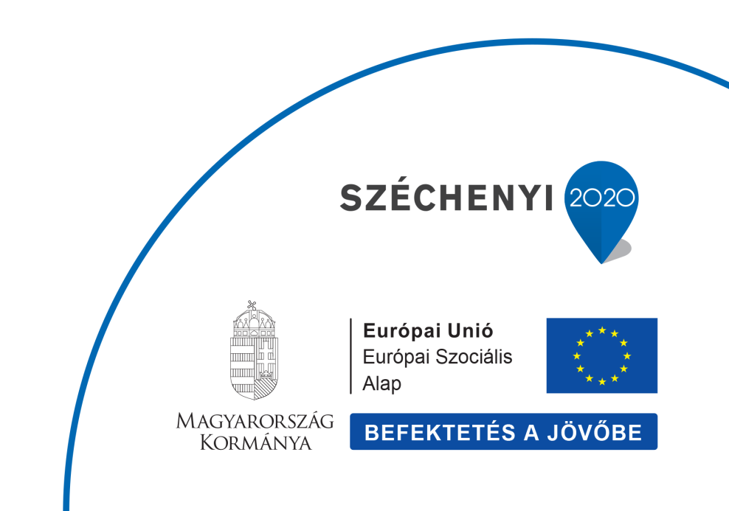
- (e körülményt csak a pályakezdő álláskeresők esetén nem kell vizsgálni:) aki más foglalkoztatóval létesít munkaviszonyt (magyar jog hatálya alá tartozó munkaviszonyt, közszolgálati jogviszonyt kormányzati szolgálati jogviszonyt, állami szolgálati jogviszonyt, , közalkalmazotti jogviszonyt, a rendvédelmi feladatokat ellátó szervek hivatásos állományának szolgálati jogviszonyáról szóló 2015. évi XLII. törvény szerinti hivatásos szolgálati jogviszonyt, a honvédek jogállásáról szóló 2012. évi CCV. törvény szerinti szolgálati viszonyt, valamint a pályakezdő fiatalok, az ötven év feletti munkanélküliek, valamint a gyermek gondozását, illetve a családtag ápolását követően munkát keresők foglalkoztatásának elősegítéséről, továbbá az ösztöndíjas foglalkoztatásról szóló 2004. évi CXXIII. törvény szerinti ösztöndíjas foglalkoztatási jogviszonyt), mint akivel utoljára munkaviszonyban (ide nem értve az egyszerűsített foglalkoztatásban történt munkavégzést) állt, kivéve, ha a létesítendő munkaviszonyban a munkavégzés helye eltér az utolsó munkaviszony munkavégzési helyétől, és
- lakhatását bérleti jogviszony létesítésével kívánja megoldani a munkavégzés helyén, vagy olyan településen, amelynek a munkavégzés helyétől való távolsága nem éri el a 60 km-t, és
- aki nem részesül a kérelem időpontjában más jogcímen lakhatási vagy közüzemi támogatásban.

A támogatás további feltétele, hogy a támogatásban részesülő
- a lakhatási támogatás segítségével létrejövő fent részletezett foglalkoztatási jogviszonya által rendszeres jövedelmet szerezzen, és a jogviszonyból származó rendszeres havi bruttó munkabére nem haladja meg a kötelező legkisebb munkabér 300 százalékát, és
- a munka törvénykönyve szerinti érvényes munkaszerződéssel, vagy kinevezéssel, vagy ösztöndíjas foglalkozatásról szóló szerződéssel igazolja a foglalkoztatás létrejöttét, amely tartalmazza a munkavégzés helyét is, és
- bérleti szerződéssel igazolja a munkavégzés helyén, vagy a megfelelő településen (olyan településen, amelynek a munkavégzés helyétől való távolsága nem éri el a 60 km-t,) lévő lakóingatlanra bérlőként legalább a támogatás időtartamának felére létesített bérleti jogviszonya fennállását,
- rendelkezzen banki lakossági folyószámlával, amelyről teljesíti a bérleti szerződésben foglalt bérleti díj bérbeadó részére történő átutalását.

A fentiek alkalmazásában csoportos létszámleépítéssel érintettnek azt kell tekinteni, akivel a munkaadó a csoportos létszámleépítés keretében a felmondást írásban közölte.

Támogatás kizárólag belföldön való munkavégzés érdekében adható, és csak belföldi ingatlanra, az alábbi időbeli és összegbeli határokig:

- A támogatás folyósításának időtartama legfeljebb tizenkét hónap.

- A támogatás mértéke ugyanazon lakóingatlanra vonatkozóan, 1 fő esetében – a 3.) és 4.) pontban foglalt kivétellel – a havi 100 ezer Ft-ot nem haladhatja meg. Két fő nem közeli hozzátartozó együttköltözése esetén is ezen összeget szükséges figyelembe venni.

- A támogatás mértéke ugyanazon lakóingatlanra vonatkozóan a havi 150 ezer Ft-ot nem haladhatja meg, ha az ingatlant igénybe vevő közeli hozzátartozók közül legalább ketten megfelelnek a lakhatási támogatás feltételeinek (azaz a támogatást egy időben igénylik és a bérelt ingatlanba együtt, egy időben költöznek).

- A támogatás mértéke ugyanazon lakóingatlanra vonatkozóan a havi 200 ezer Ft-ot nem haladhatja meg, ha az ingatlant 3 vagy több olyan személy veszi igénybe, aki a támogatás feltételeinek megfelel (azaz a támogatást egy időben igénylik és a bérelt ingatlanba együtt, egy időben költöznek).

A járási (fővárosi kerületi) hivatalnak a támogatás megítélésében, valamint összegének és folyósítási időszakának meghatározásában mérlegelési lehetősége van.

A 3.) és 4.) pontban meghatározott esetben a támogatás feltételeinek megfelelő, valamint a támogatást egy időben igénylő és a bérelt ingatlanba együtt, egy időben költöző személyek között egyenlő arányban oszlik meg.
A támogatás a bérleti díjjal (a belefoglalt közüzemi díjakkal) kapcsolatos kiadásokra használható fel. Közüzemi díjként a bérleményhez kapcsolódó víz- és csatornadíj, a villamos energia, a távfűtés, a gáz, a hulladékszállítás díja, valamint társasházi lakás bérbeadása esetén a társasház takarításával és állagmegóvással, a bankszámlavezetéssel, postaköltséggel, biztosítással összefüggő költségek vehetők figyelembe. (Gázpalack, gáztartály, valamint szén, fa és egyéb energiahordozók költsége nem vehető figyelembe.) Ebben az esetben a Bérbeadó a bérleti díjba beépített közüzemi költséggel csökkentheti a bérbeadásból származó jövedelmét.
A támogatási időszak lehetséges legkorábbi kezdő napja a foglalkoztatás azon napja, amikor a lakóingatlan bérlése megkezdődik, vagy a lakóingatlan bérlésének az a napja, amikor a foglalkoztatás megkezdődik, tehát amikor a foglalkoztatás és a lakóingatlan-bérlés először együttesen fennáll. Ettől későbbi kezdő időpont is megválasztható (az elszámolások megkönnyítése érdekében), például egy hónap kezdő napja. A támogatás kezdete nem lehet korábbi, mint a kérelem benyújtásának a napja.

A kérelmező kérelmezhet előleget a bérleti szerződésében megállapított óvadék (kaució) összegéig, amely legfeljebb kéthavi támogatási összegig terjedhet, s folyósítása a támogatás kezdetekor, a teljes támogatási összegből megelőlegezetten történik (nem azon felüli támogatási összeg). Az előleget a támogatás hónapjainak támogatási összegeiből le kell vonni, tehát azok kifizetését csökkenteni fogja. A járási (fővárosi kerületi) hivatal dönt arról, hogy az első támogatási hónaptól kezdődően hány hónap támogatási összegéből vonja le az előleget. Az előleg felhasználása utólagos elszámolású, azt a minden hónapban a járási (fővárosi kerületi) hivatal állami foglalkoztatási szervként eljáró egységéhez benyújtott szokásos havi bérleti díj elszámolások fogják majd lefedni (tehát külön, illetve eltérő elszámolási előírás az előleghez nem kapcsolódik, viszont a benyújtott havi elszámolásoknak le kell fednie a támogatás teljes összegét, amely teljes összegben az előleg is beleértendő).
A bérleti díj utólagos havi elszámolásai havonta egy alkalommal, a rendelkezésre bocsátott Elszámoló lapnak és azzal kötelezően benyújtandó mellékleteknek a tárgyhót követő hónap utolsó munkanapjáig a járási (fővárosi kerületi) hivatal állami foglalkoztatási szervként eljáró egységéhez való eljuttatásával történnek. Az Elszámoló lappal kötelezően benyújtandó mellékletek:
- a bérjegyzéknek a munkaadó cégszerű aláírásával hitelesített másolata;
- a lakóingatlan bérleti díjáról szóló eredeti számla, amit az adószámmal rendelkező bérbeadó állít ki (adóazonosító jel nem elégséges a számlaadáshoz, a számlaképesség miatt a bérbeadónak adószámmal kell bírnia a NAV-tól);
- a bérleti díj teljes kifizetéséről szóló hiteles banki átutalási bizonylat, amely tanúsítja a bérbevevő nevén lévő számláról a bérbeadó számlájára történő kifizetést (a bérleti díj készpénzes kifizetése átvételi elismervénnyel nem járható út, mert arra a támogatás nem fizethető ki).
- (csak amennyiben a tárgyhóban új szerződés(eke)t kötött a támogatott) új munkaszerződés, új lakóingatlan bérleti szerződés.

Minden hónapban szükséges havi elszámolást a járási (fővárosi kerületi) hivatal állami foglalkoztatási szervként eljáró egységéhez benyújtani, így az alábbi esetekben is:
- ha a kérelmező előlegben részesült (éppen annak utólagos elszámolásához, hiszen annak nincsen külön, eltérő elszámolási módja). Amennyiben az előleg összegét a havi elszámolások nem fedik le egészében, az az előleg fennmaradó részének visszakövetelését vonja maga után.
- ha fennáll a távoli munkaviszony, de elszámolható bérleti díj nincsen (mert az adott hónapban esetleg nincsen megfelelő lakóingatlan bérlet). Ekkor a munkaviszonyt igazolása mellett az adott hónapban 0 Ft az igényelt támogatási összeg.
- ha az adott hónapban munkaviszony megszűnés történt (30 napon belül —mely időszakra folyósítható lakhatási támogatás — újabb távoli munkaviszony létesítése szükséges, ennek elmaradása esetén a lakhatási támogatás megszüntetésre kerül).
A támogatott részére lakhatási támogatás nem folyósítható azon időszakra, amelyre a lakóingatlan bérleti díj fizetési kötelezettség nem terheli, illetve azon időszakra, amelyben havi bruttó munkabére – átmenetileg – meghaladja a támogatás folyósítási feltételeinél megszabott jövedelmi mértéket, azaz a kötelező legkisebb munkabér 300 százalékát.

A támogatás időtartama alatt a támogatott részére egymást követően több ingatlanra kötött bérleti szerződés esetében is folyósítható a támogatás, azonban a költségek emelkedése a támogatás összegét nem befolyásolja.
A támogatás folyósítási időtartamának kimerítését követően újabb támogatás a támogatás lejártát követő 24 hónap elteltével állapítható meg.
A támogatás megszüntetésre kerül, amennyiben a támogatott a folyósítás alatt más jogcímen lakhatási vagy közüzemi támogatásban részesül.

A kérelem benyújtásának módja, elbírálásának menete:
Amennyiben a támogatás célcsoportjába tartozó programrésztvevő elhelyezkedése helyi munkaerőigény kielégítésével nem tűnik megoldhatónak és esetében szükségesnek mutatkozik lakhatási támogatással elősegíteni elhelyezkedését, akkor azt az ügyintézővel közösen betervezik az egyéni programjába (a programbeli megállapodásába). Azt követően a projektrésztvevőnek kell benyújtania a lakhatási támogatás iránti kérelmét a járási (fővárosi kerületi) hivatal állami foglalkoztatási szervként eljáró egységéhez, a rendelkezésre bocsátott kérelem-nyomtatványon – e kérelmet a foglalkoztatás megkezdését megelőzően kell benyújtania –, illetve ahhoz a megadott határidőig csatolnia kell a kérelem kötelező mellékleteit is. (A projektrésztvevő tehát már akkor is benyújthatja a lakhatási támogatás iránti kérelmét, ha még zajlik a távoli munkahely és a bérelhető lakóingatlan keresése, mert azok részletes adatai a megadott határidőig megadhatók, illetve az azt alátámasztó dokumentumok – például a munkaszerződés és a lakóingatlan bérleti szerződése – a megadott határidőig csatolhatók.)

A támogatással összefüggő feladatok és eljárások tekintetében az általános közigazgatási rendtartásról szóló 2016. évi CL. törvény szabályai szerint kell eljárni.

A támogatás részletes feltételeiről a támogatást kérő és a járási (fővárosi kerületi) hivatal hatósági szerződést köt, mely szerződésben részletesen rögzítésre kerülnek a támogatással kapcsolatos jogok és kötelezettségek, a támogatás elszámolására vonatkozó szabályok.

Részletesebb felvilágosításért, kérjük, forduljon a járási (fővárosi kerületi) hivatal állami foglalkoztatási szervként eljáró egysége munkatársaihoz.

